МГТУ им. Н.Э. Баумана

Потапцев И.С., Буцев А.А., Еремеев А.И.

Исследование моментов сопротивления вращению
приборных шариковых подшипников

Методические указания к лабораторной работе по курсу
ОСНОВЫ КОСТРУИРОВАНИЯ ПРИБОРОВ

Москва 2001 г.

Цель работы:
1. Изучение конструкций приборных шариковых подшипников,
- Экспериментальное исследование моментов сопротивления вращению (моментов трения) приборных шариковых подшипников и сравнение экспериментальных результатов с данными, полученными расчетным путем.

1. Классификация и условные обозначения
Шариковые подшипники (далее – шарикоподшипники) в настоящее время являются одним из основных типов опор приборов. Момет сопротивления вращению при движении у шарикоподшипников оказывается в 4…10 раз меньше, чем в подшипниках скольжения при сопоставимых нагрузках и условиях эксплуатации. Шарикоподшипники, применяемые в приборах и приборных устройствах характеризуются малыми моментами сопротивления вращению и малыми габаритами (наружный диаметр D до 35 мм).
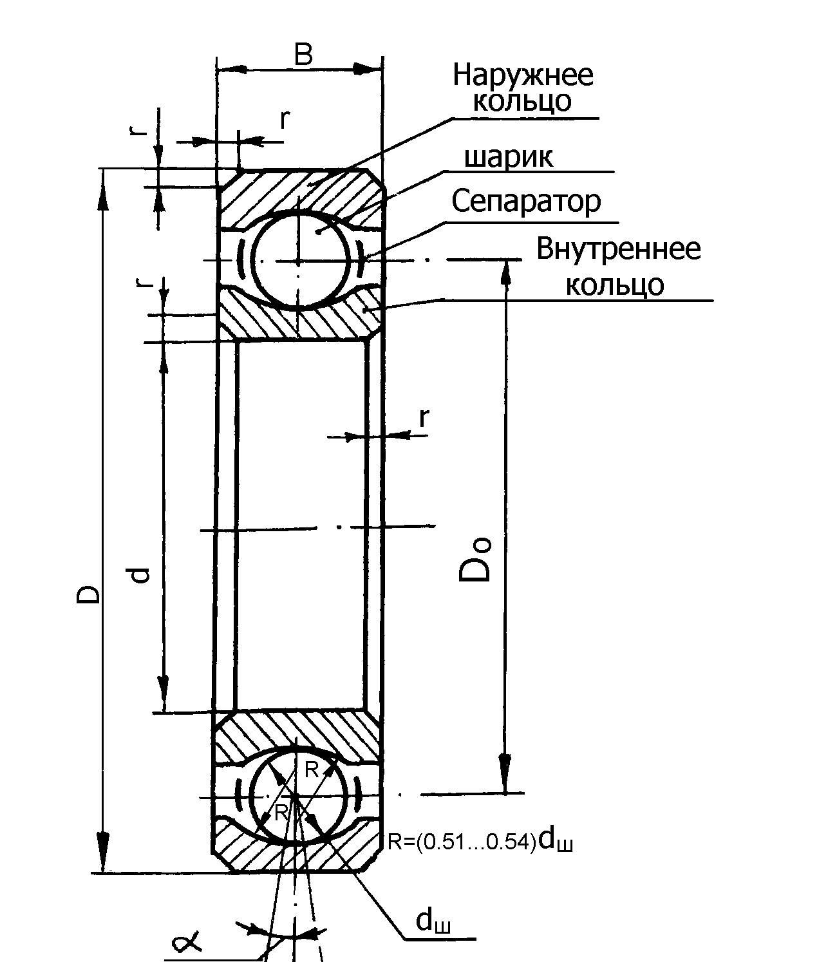
Элементы типовой конструкции стандартного шарикоподшипника приведены на рис.1. Основными деталями этой конструкции являются наружное и внутреннее кольца с шариками между ними. Шарики (в общем случае - тела качения) размещены между кольцами и удерживаются на беговых дорожках колец и на определённом расстоянии между собой специальным устройством – сепаратором. Кроме этого сепаратор часто используется для удержания и распределения смазки и других целей. Кольца и шарики изготавливают из сталей ШХ15, ШХ15СГ, ШХ20Сг, 18ХГТ, 20Х2Н4А; нержавеющих сталей 95Х18Ш, 11Х18М–ШД. Формы тел качения стандартизованы. Шарики для шарикоподшипников, как отдельные детали, выпускаются в соответствии с ГОСТ 3722 – 81. Сепараторы изготавливают из латунных и стальных лент, для высокоскоростных шарикоподшипников сепараторы изготавливают из стали 08Х18Н10, бронзы. текстолита, фторопластовой композиции, металлофторопласта, для самосмазывающихся шарикоподшипников - из АСП пластика и др.
Рис.1 Элементы основной типовой конструкции стандартного
шарикоподшипника (четырёхэлементного)

Исходным размером радиальных и радиально – упорных шарикоподшипников является посадочный диаметр внутреннего кольца d. Посадочная поверхность наружного кольца определяется диаметром D и шириной В. При одинаковом внутреннем диаметре шарикоподшипники могут иметь различные сочетания размеров D x B, именуемые размерными сериями. ГОСТ 3478 – 79 устанавливает 9 серий диаметров: 0; 8; 9; 1; 1; 2; 3; 4; и 5 – в порядке возрастания D и 10 серий по ширине (или высоте для упорных шарикоподшипников) 7; 8; 9; 0; 1; 2; 3; 4; 5 и 6 – в порядке возрастания ширины. Для каждой серии диаметров предусматривается от двух до семи серий по ширине. Совокупность размеров d x D x B и координат фасок r составляет габаритный размер шарикоподшипников. Ряды габаритных размеров для внутренних диаметров от 0,6 до 2000 мм регламентированы ГОСТ 3478 – 79. Тип шарикоподшипника и его габарит образуют типоразмер, конструктивные размеры которого установлены ГОСТ 3395 – 75. Предельные отклонения размеров, и взаимного расположения поверхностей, их шероховатости для каждого из пяти классов точности шарикоподшипников лимитированы ГОСТ 520 – 71.Угол α (рис.1) называется углом контакта и в радиальных шарикоподшипниках не превышает 1,5⁰.
Радиально – упорные (упорно – радиальные) шарикоподшипники отличаются от радиальных увеличенным углом контакта α (рис.1) и, соответственно, способностью воспринимать увеличенную осевую нагрузку. В стандартных шарикоподшипниках угол α изготавливается величиной от 12⁰ до 58⁰.
Относительное смещение колец радиальных и неразъёмных радиально – упорных шарикоподшипников зависит от внутреннего начального радиального зазора, значение которого устанавливает ГОСТ 24810 – 81.
Смазка в шарикоподшипниках служит для увеличения срока службы, отвода тепла, защиты от коррозии, уменьшения шума и момента сопротивления вращению. Смазка может и увеличить момент сопротивления вращению, если потери от вязкого трения окажутся больше, чем уменьшение потерь от других видов трения.
Смазочные материалы, применяемые для открытых шарикоподшипников: МВП, ВНИИ НП 1 – ЧМО, МП 715 (до 150⁰С), МП – 601, МП – 605, МП - 609. Для закрытых подшипников: ЦИАТИМ – 201 (без индекса); литол – 24 индекс С17, Л3 – 31, индекс – С9; ОКБ – 122 – 7, индекс - С1, ЦИАТИМ 221, индекс – С2, ВНИИ НП – 207, индекс – С15.
Количество смазки в шарикоподшипнике не должно превышать 30% свободного объема в нем.
Внутренний диаметр, серия, тип шарикоподшипника и его конструктивная разновидность заложены в условном обозначении по ГОСТ 3189-89.
В приборостроении применяются шарикоподшипники сверхлегкой, особо легкой и легкой серий диаметров, отличающихся малым соотношением наружного и внутреннего диаметров. По ширине они бывают особо узкой, узкой, нормальной, широкой и особо широкой серий.
Тип шарикоподшипников определяется направлением воспринимаемой нагрузки:
- радиальный (цифра 0);
- радиальный сферический (цифра 1);
- радиально-упорный (цифра 6);
- упорный (цифра 8).
К конструктивным разновидностям относятся: число рядов шариков z, наличие упорных буртиков на кольцах, наличие защитных шайб, уплотнений и др.
По точности изготовления поверхности дорожек колец и величине моментов сопротивления вращению шарикоподшипники делятся на 5 классов точности: 0; 6; 5; 4; 2 в порядке повышения точности. Для указания класса точности в условное обозначение вводятся дополнительные знаки слева от основного обозначения (через пробел, см. рис.2.).
При необходимости указать материал деталей шарикоподшипников, конструктивные изменения, специальные технические требования, температуру отпуска колец, виды смазочных материалов, шумность шарикоподшипников вводятся соответствующие дополнительные знаки справа от основного обозначения (через пробел).
Наиболее часто применяемые конструктивные исполнения шарикоподшипников и общие условия их обозначения приводятся на рис.2.
Если в обозначении шарикоподшипника третья цифра справа отлична от нуля, то внутренний диаметр шарикоподшипника более 9 мм и первая справа цифра обозначает код диаметра, а его расшифровка производится по ГОСТ 520-71.
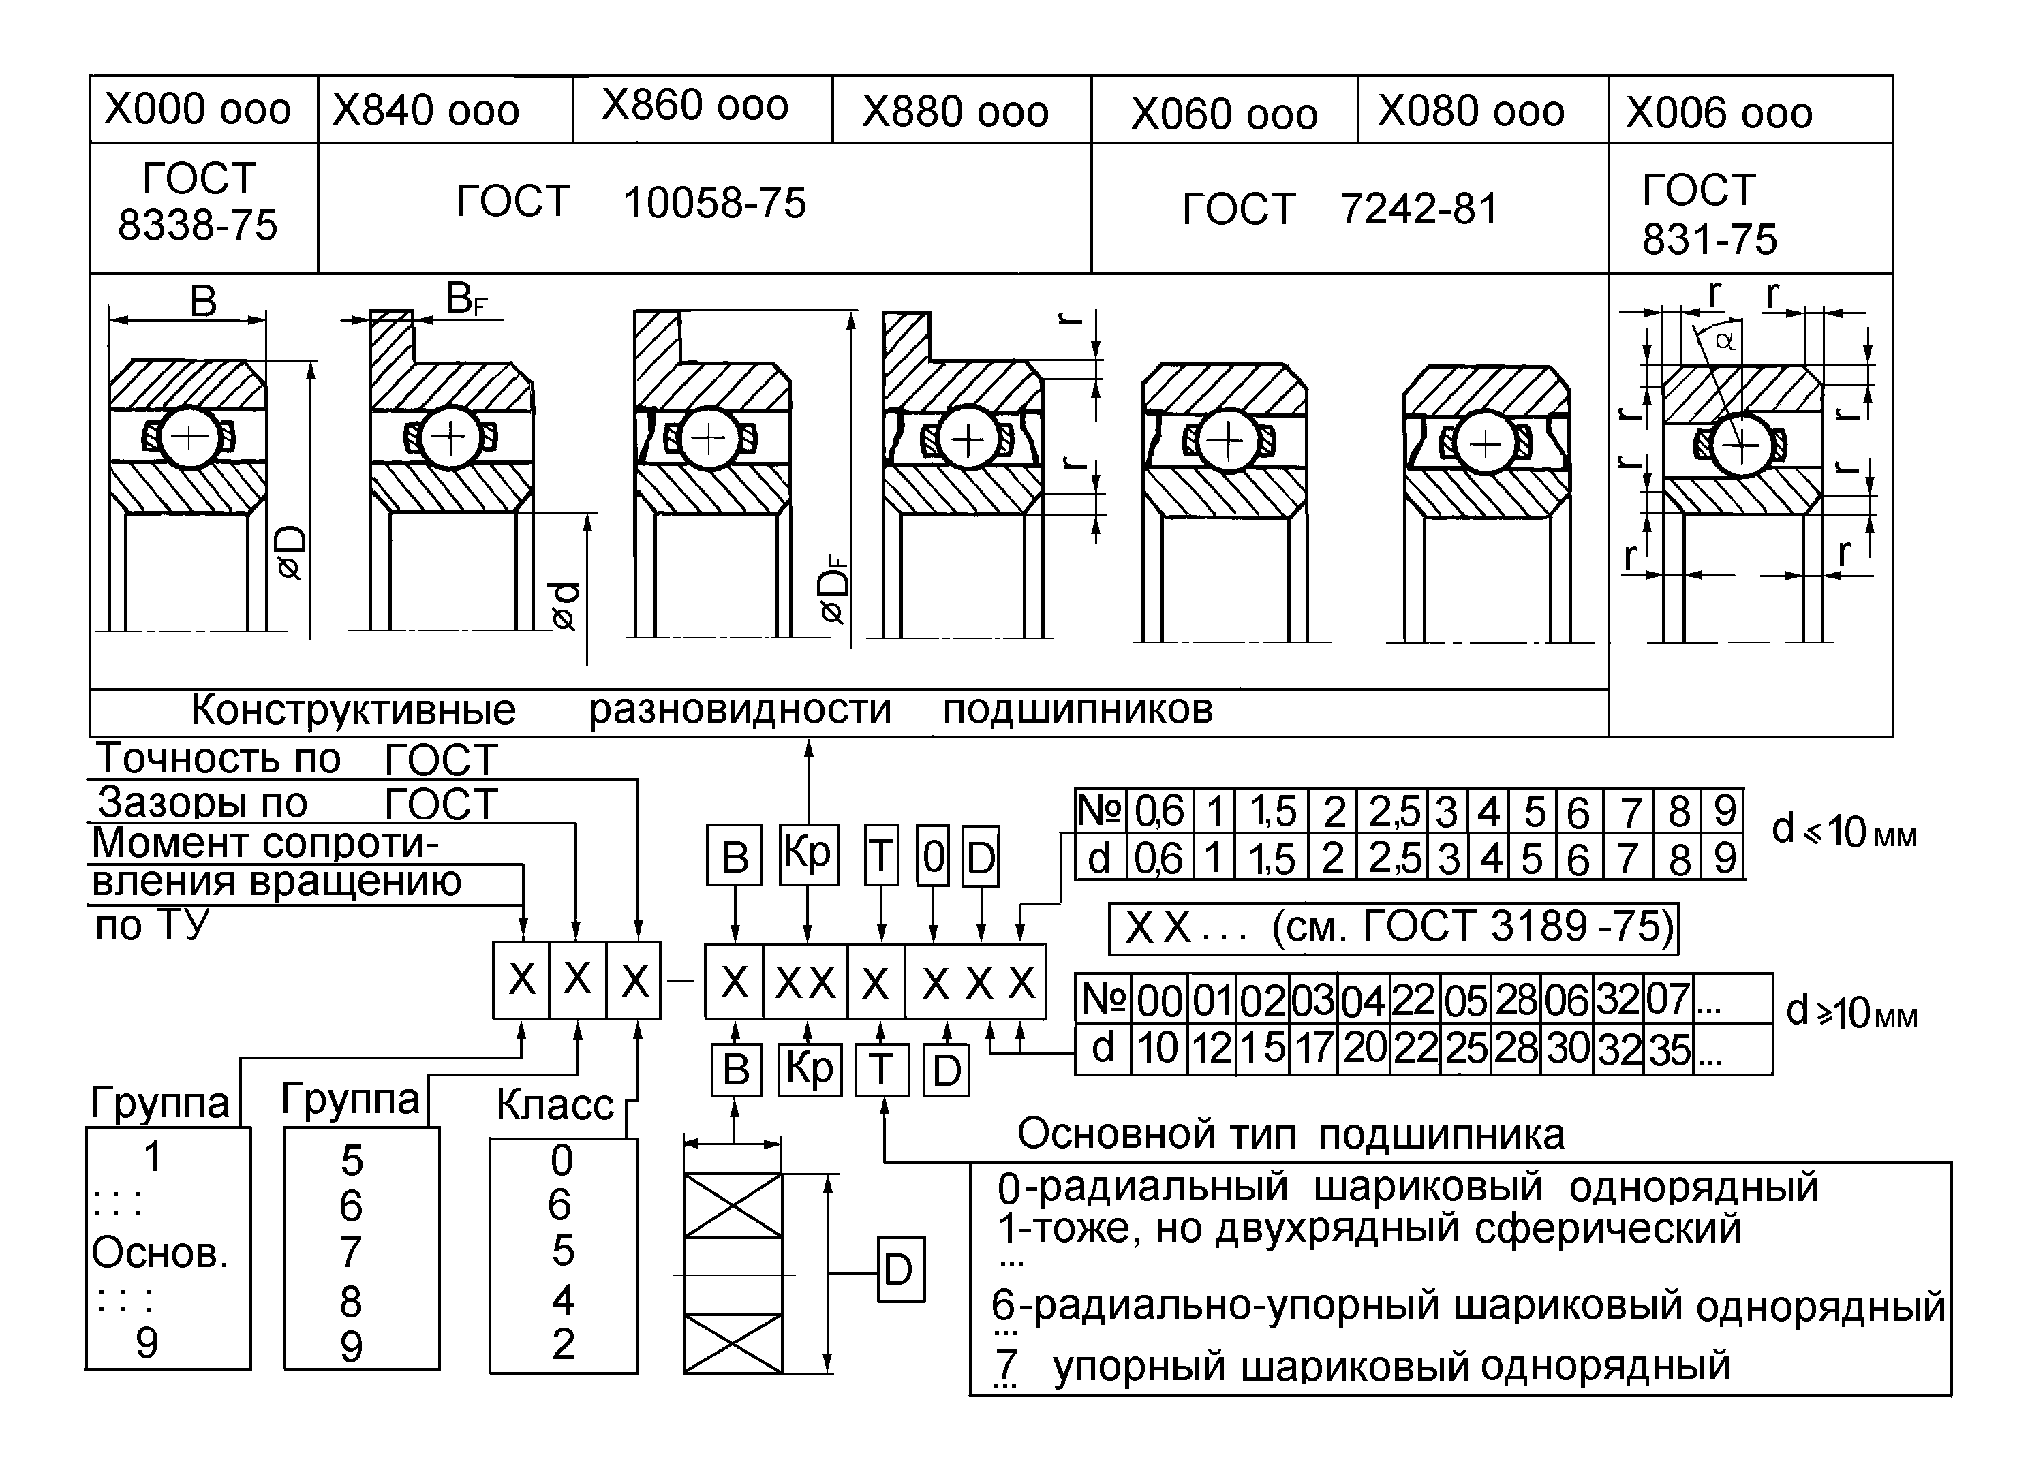
Рис.2. Конструктивные разновидности шарикоподшипников и
их условное обозначение.
Пример условного обозначения приборного шарикоподшипника с дополнительными знаками слева и справа:
4 7 5 1860094 Е Т С9
1 2 3 4 5 6 7
1 – момент сопротивления вращению (по 4-й группе Т=6⋅10⁻² Н⋅мм);
2 – радиальный зазор (по 7-й группе);
3 – класс точности (по 5-му классу);
4 – основные знаки условного обозначения шарикоподшипника: 1-серия ширин,86-упорный борт на наружном кольце, 6-одна защитная шайба, 0-тип шарикоподшипника - радиальный, 00-цифры, 9-серия диаметров, 4-внутренний диаметр шарикоподшипника, (d=4мм);
5 – материал сепаратора (Е – пластмасса);
6 – температура отпуска колец ( Т - 200⁰С);
7 – марка смазочного материала (7 – смазка с содержанием лития Л3-31).
2 Момент сопротивления вращению
В приборостроении одним из критериев качества шарикоподшипника является величина момента сопротивления вращению. Момент сопротивления вращению шарикоподшипника зависит от большого числа независимых факторов, ввиду чего его точное вычисление затруднительно и он определяется на основании эмпирических зависимостей.
В общем случае момент сопротивления вращению в шарикоподшипнике складывается из следующих основных составляющих:
- момент трения качения шариков по беговым дорожкам колец;
- момент трения скольжения шариков о сепаратор;
- момент трения, связанный с сопротивлением смазки.
Кроме того, в той или иной степени присутствуют трение сепаратора о направляющие борта колец при базировании сепаратора по борту внутреннего или наружного кольца, трение скольжения-верчения шариков о дорожки качения, и др.
Величина момента сопротивления вращению шарикоподшипника зависит от его размеров, от точности и качества изготовления шариков и беговых дорожек колец (дорожек качения), величины и направления действующих сил, от степени приработки шарикоподшипника, качества и количества смазки. Значительное влияние на момент сопротивления вращению оказывает загрязнение рабочих поверхностей шарикоподшипника.
Увеличение момента сопротивления вращению с ростом скорости вращения (при скоростях, не превышающих предельные) обычно бывает мало и во внимание не принимается. На рис.3 показана упрощенная схема образования основной составляющей момента сопротивления вращению – момента трения качения, вызванного радиальной силой F_{r}.
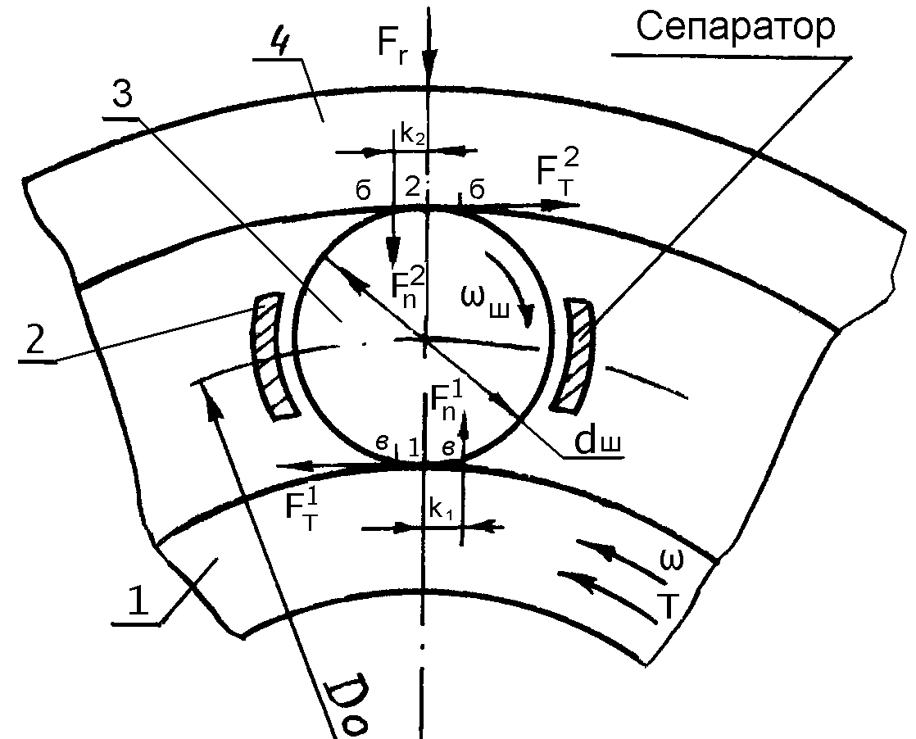
Под действием этой силы в местах касания шарика 3 внутреннего и внешнего колец 1 и 4 образуются зоны упругой деформации колец и шарика – пятна контакта радиусом k₁ и k₂ с центрами в точках 1 и 2. Кольца шарикоподшипника принимаются плоскими, а величина радиуса k одинаковой. В этом случае радиус k представляет собой коэффициент трения качения. При перекатывании шарика в направлении ω_{ш} нормальные силы F_{n1} и F_{n2} смещаются в точки б и в, т.е. на величину радиусов k. Так в первом приближении создаётся одна из составляющих момента сопротивления вращению - момент трения качения одного шарика, равный сумме произведений F_{n1}⋅k и F_{n2}⋅k. Учитывая, что количество шариков i и нагрузка на них распределяется неравномерно и существует ещё много других составляющих момента сопротивления вращению. На практике для определения момента сопротивления вращению, вызываемого радиальной и осевой силами нагрузки пользуются эмпирическими формулами, которые дают приближённое (осредненное) значение момента сопротивления вращению.
Рис.3. Упрощенная схема образования основной составляющей
момента сопротивления вращению

Т=Т_{o}+(1,25 F_{r}+1,5 F_{a}) ⋅ f_{k} ⋅ D_{o}/d_{ш} , (1)
где: Т - момент сопротивления вращению, Н⋅мм;
Т_{o} - собственный момент ненагруженного шарикоподшипника, Н⋅мм;
F_{r} - радиальная нагрузка на шарикоподшипник, Н;
F_{a} - осевая нагрузка на шарикоподшипник, Н;
f_{k} - коэффициент трения качения, мм (соответствует k на рис.2.);
D_{o} - диаметр окружности центров шариков, мм D_{o} = (D+d)/2 ;
d_{ш}- диаметр шариков, мм d_{ш}≈0,3(D-d).
Число шариков i≈0.32(D+d)/(D-d)
Собственный момент сопротивления вращению шарикоподшипника Т_{o} зависит от размеров и качества изготовления (класса точности) шарикоподшипника. Для шарикоподшипников 0-го и 6-го классов точности его можно рассчитать по эмпирической формуле Т_{о}=0,04⋅D_{o} Н⋅мм. Для шарикоподшипников 5-го, 4-го и 2-го классов точности он регламентирован и приводится в соответствующих таблицах.
Коэффициент трения качения для шарикоподшипников 0 и 6 классов точности зависит условий нагружения и колеблется в пределах f_{k}=0,01...0,02 мм в зависимости от характера нагрузки (соотношение радиальной F_{r} и осевой F_{a}).

3.Методы измерения момента сопротивления вращению шарикоподшипников

Измерение момента сопротивления вращению приборных шарикоподшипников производится на специальных установках, конструкция которых зависит от положения оси вращения шарикоподшипников, частоты вращения, способа нагружения, метода измерения и т.д.
Основными методами измерений являются следующие:
- измерение динамических моментов сопротивления вращению в шарикоподшипниках методом свободного выбега при вертикальном и горизонтальном положении оси;
- измерение момента трогания при вертикальном положении оси;
- измерение момента сопротивления вращению при горизонтальном положении оси.
В зависимости от конструкции установки измерения могут производиться для одного шарикоподшипника или пары шарикоподшипников как без нагрузки, так и при различных условиях нагружения, наличия или отсутствия смазки и разных скоростях.
В настоящей лабораторной работе студентам предлагается практически определить момент сопротивления вращению шарикоподшипников методом свободного выбега.
Для повышения достоверности результатов испытаний в лабораторной установке могут используются две методики: полного выбега и частичного выбега.
Первая методика заключается в том, что вращающаяся часть опорного узла разгоняется до определенной начальной скорости и регистрируется число полных оборотов и время, за которое происходит ее полный останов. При этом момент сопротивления вращению шарикоподшипника вычисляется по формуле
Т = (4*π*N*J) / t² (2)
где N - полное число оборотов до останова;
J - момент инерции вращающейся части кг⋅м²;
t - время от начала измерения до полного останова, сек.
Вторая методика основана на измерении нескольких значений угловой скорости вращающейся части опоры через определенные промежутки времени. При этом значительно сокращается время и повышается точность эксперимента, что очень важно для высококачественных приборных шарикоподшипников. Момент сопротивления вращению шарикоподшипников в этом случае определяется для любого отрезка времени выражением
T = J⋅(ω₁ - ω₂ ) / (t₁ – t₂ ) (3)
где ω₁ и ω₂ - угловые скорости вращения испытуемого шарикоподшипника или подшипникового узла в моменты времени t₁ и t₂ (рис 3).
Рис.4. График изменения угловой скорости шарикового шарикоподшипника во времени при испытании методом частичного выбега
ω₀
ω 1/сек
ω₁
ω₂

t сек.
t₁
t₂

4.Описание лабораторной установки
Испытуемый шарикоподшипник 4 свободно устанавливается наружным кольцом в сменной оправке 3 на общем основании 1. Внутреннее кольцо шарикоподшипника крепится на специальной оправке (валике) 5 гайкой 7. На этой же оправке с помощью гайки 7 крепится кодовый диск 6 измерительной системы, смонтированной на кронштейне. Измерительная система включает в себя кодовый диск 6 с прорезями или отверстиями, излучателя 9 и приемника световой энергии 10.
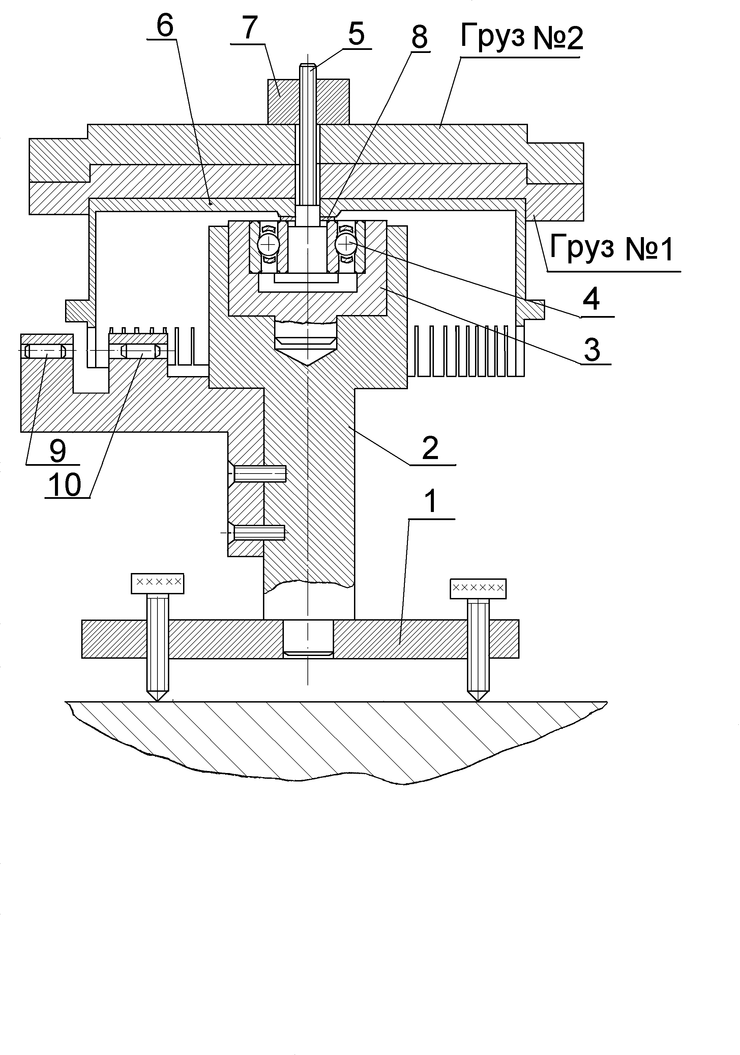
Рис5. Схема установки
Тарированные грузы №1, №2 и другие создают нагрузку на шарикоподшипник (момент инерции этих грузов обязательно должен учитываться в расчетах момента трения по формулам (2) и (3).
5.Последовательность выполнения работы.
1.Изучите основные теоретические сведения о шарикоподшипниках, описание лабораторной установки и порядок выполнения работы. Ознакомьтесь с конструкциями различных типов шарикоподшипников на демонстрационных стендах.
2.Запишите основные формулы, начертите схему установки, подготовьте необходимые таблицы для оформления отчета.
3.Получите у преподавателя комплект шарикоподшипников для экспериментального исследования.
4.Подберите специальную оправку 5 по внутреннему диаметру шарикоподшипника (промывку, сушку, очистку и смазку шарикоподшипников проводить по указанию преподавателя).
5.Установите испытуемый шарикоподшипник 4 в сменную оправку 3.
6.Полученную сборку установите в колонке основания 2.
7.Осторожно установите на место кодовый диск 6.
8.С помощью регулировочных винтов выставьте основание примерно в горизонтальное положение (на глаз).
9.Включите питание установки тумблером блока управления, нажмите кнопку «СБРОС» и придайте вращение подвижному узлу установки. Следите за показаниями счетчиков на панели блока управления и регистрации. Повторите операцию несколько раз, пока не освоите методику эксперимента.
10.Проведите три контрольных испытания, записывая каждый раз показания счетчиков в таблицу результатов эксперимента (таблица 2).
11.Повторите контрольные испытания, установив сначала один, а затем два груза 11 с записью результатов эксперимента.
12.Проведите все необходимые расчеты и занесите результаты расчета в таблицу 3.
13.Постройте по трем точкам примерные графики изменения угловой скорости вращения шарикоподшипника без грузов, с одним грузом и с двумя грузами. Проанализируйте и объясните характер полученных графиков.
6.Содержание отчета.
1.Фамилия И.О. студента, группа, дата выполнения работы.
2.Наименование и цель работы.
3.Схема установки.
4.Краткие теоретические сведения и расчетные формулы.
5.Таблицы с результатами экспериментов и расчетов.
6.Графики.

Таблица 1.
Параметры испытуемых шарикоподшипников
(Указать наличие или отсутствие смазки)
№  п/п | d  мм | D  мм | Do  мм | Dw  мм | Условное  обозначение
1
2
3
4
5
…

Таблица 2.
Результаты эксперимента
(Указать наличие или отсутствие смазки)

№  ш/п | №  эксп. | Время  выбега, t,с | Число  оборотов, N | рад/сек | рад/сек | рад/сек
 | 1
1 | 2
 | 3
 | 1
2 | 2
 | 3
 | 1
3 | 2
 | 3

Таблица 3.
Момент сопротивления вращению шарикоподшипников

№  ш\п | №  эксп. | Экспериментальное значение |  | Расчетное  значение  (формула 3)
№  ш\п | №  эксп. | метод полного  выбега (формула 1) | метод частичного  выбега(формула 2) | Расчетное  значение  (формула 3)
 | 1
1 | 2
 | 3
 | 1
2 | 2
 | 3
 | 1
3 | 2
 | 3
Примечание:
при расчетах принять:
момент инерции вращающихся частей J = 0,92*10 кг⋅ м ²;
масса вращающихся частей без грузов = 100 г.

7. Определение и исключение грубых погрешностей

результатов измерений
Для повышения точности определения момента сопротивлению вращения шарикоподшипников рекомендуется повторять эксперимент при неизменных условиях от 5 до 10 раз. В этом случае очень часто встаёт вопрос о том, следует отвергнуть или нет некоторые результаты измерений времени t от начала измерения числа оборотов шарикоподшипников до полного останова, резко выделяющиеся от остальных. Если известно, что этот результат получен из-за грубой ошибки, то его необходимо отбросить, не подвергая никаким статистическим оценкам. В тех случаях, когда имеется лишь подозрение на то, что один или несколько результатов измерений получены ошибочно, необходимо проверить это подозрение.
Выдвигается гипотеза: результат измерения t_{i} не содержит грубой погрешности, т. е. является одним из значений случайной величины t, распределённой по закону F(t), параметры которого предварительно определены. Но нужно проверить, не было ли допущено ошибок при получении отдельных значений результатов измерений.
При однократном измерении ошибка может быть обнаружена только путём логического анализа или сопоставления результата с априорным представлением о нём. Установив и устранив причину ошибки, измерение можно повторить.
При многократном измерении сомнительным могут быть либо t_{min}, либо t_{max} из ряда измерений t, поэтому для проверки гипотезы определяют величину:
ν=(t_{max}-t_{ср})/S и ν=(t_{ср}-t_{min})/S,
где: S – среднеквадратичное отклонение результатов наблюдений определяют по формуле: $S=\sqrt{\sum_{i=1}^{n}{(t_{i}−t_{\text{ср}})^{2}}n−1}$
здесь: t_{i} – i-ыйрезультат наблюдения;
t_{ср} – среднее арифметическое результатов наблюдений;
n – число наблюдений.
Распределения этих величин приведены в таблице 4 для заданного уровня значимости α =10%. По этой таблице можно определить предельное значение ν_{α}. Тогда, если ν<ν_{α}, гипотеза принимается. В противном случае гипотеза отклоняется, а результат измерения рассматривается как содержащий грубую погрешность и отбрасывается.
Таблица 4
n | 3 | 4 | 5 | 6 | 7 | 8 | 9 | 10 | …. | …. | 18
ν_{α} | 1.412 | 1.689 | 1.869 | 1.996 | 2.093 | 2.172 | 2.237 | 2.237 |  |  | 2.557

